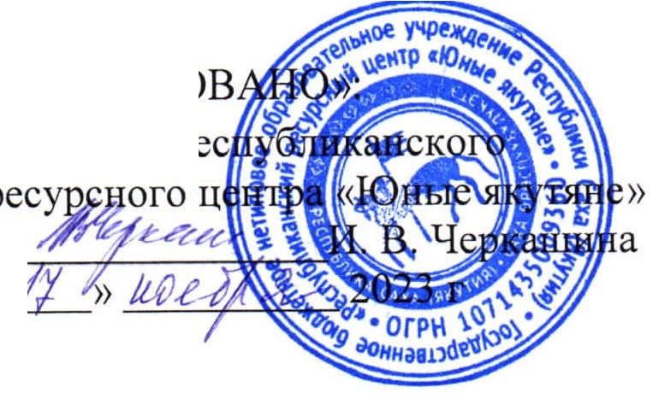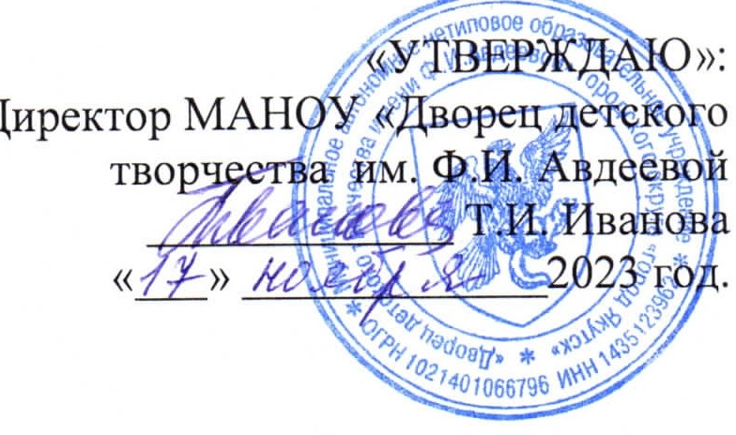
«СОГЛАС
Директо Р
((
ПОЛОЖЕНИЕ
об организации и проведении V Республиканского открытого очно-заочного вокального конкурса
«К0МУС ТУГЭН»
члена Союза авторов-мелодистов РС(Я), отличника культуры РС(Я) Милены Борисовой

- Общие положения
  - Настоящее Положение (далее - «Положение») устанавливает порядок организации и проведения открытого вокального конкурса «К0МУС ТУГЭН» члена Союза авторов-мелодистов РС(Я), отличника культуры РС(Я) Милены Борисовой (далее -
«Конкурс»).
  - Организатором Конкурса является МАНОУ «Дворец детского творчества им. Ф.И. Авдеевой» городского округа «город Якутск» (далее - «Организатор»), со организатором Конкурса является ГАНОУ РС(Я) Республиканский ресурсный центр
«Юные Якутяне».
  - Конкурс проводится в соответствии с годовым планом организационно- массовых мероприятий МАНОУ «Дворец детского творчества им. Ф.И. Авдеевой», а также в соответствии с целями и задачами, определяемыми настоящим Положением.
  - Организатор оставляет за собой право вносить изменения в настоящее Положение с обязательной публикацией этих изменений на официальном сайте Организатора.

- Цели и задачи Конкурса
  - Цель Конкурса: популяризация вокального искусства.
  - Задачи Конкурса:
- популяризация и распространение детских эстрадных песен, написанных Миленой Борисовой;
- выявление новых одаренных исполнителей якутской эстрадной песни, ранее неизвестных широкой публике;
- стимулирование интереса к творчеству якутских мелодистов;
- повышение и дальнейшее развитие исполнительского мастерства участников.

- Сроки и порядок проведения Конкурса
  - Срок проведения: 16-17 декабря 2023 года.
  - Программа конкурсной части 8 декабря 2023 года:

16 декабря:  - 9:00 - Регистрация участников  - 10:00 – первый конкурсный концерт  - 13:00 - 14:00 Перерыв на обед  - 14:00 – Второй конкурсный концерт  - 16:00 – Третий конкурсный концерт | 17 декабря  - 11:00 - Мастер класс М.В. Борисовой для педагогов дополнительного образования и учителей музыки, презентация аудио книги «Аммабар дьоллоох буол»  - 14:00 – ГАЛА-КОНЦЕРТ призеров и победителей Конкурса

  - Место проведения Конкурса: город Якутск, Дворец детского творчества им.Ф.И. Авдеевой ул. Кирова, 20.

Участники Конкурса:
  - К участию в Конкурсе допускаются непрофессиональные исполнители, самодеятельные и любительские коллективы, ансамбли, квартеты, трио, дуэты.
  - Возрастные категории участников: дошкольная группа с 3-6 лет, младшая возрастная группа 7-9 лет, средняя возрастная группа 10-13 лет, старшая возрастная группа 14-18 лет.
  - Несовершеннолетний участник допускается к участию в Конкурсе только с ответственным руководителем.

Условия Конкурса:
  - В Конкурсе используются песни Милены Борисовой под фонограмму (-) минус или с инструментальным сопровождением (баян, гитара и т.д.).
  - Фонограммы принимаются строго на электронную почту Milagres_boriston@mail.ru. На съемном носителе фонограммы (флеш накопителе) не принимаются.
  - Расходы на проезд до места проведения Конкурса осуществляются за счет направляющей стороны.

Требования к репертуару и участнику
  - Исполняемая(ые) песня(и) должна(ы) соответствовать условиям Конкурса.
  - Недопустимо использование фонограмм «плюс». Бэк вокал допускается.
  - Допустимо исполнение "a cappella" или под аккомпанемент.

Критерии оценивания
Все участники Конкурса оцениваются по трем позициям:
  - Исполнительское мастерство и техника исполнения - диапазон, соответствие стилю, уровень сложности, оригинальность, чувство ритма, умение пользоваться микрофоном.
  - Артистизм — презентация, контакт со зрителем, умение преподнести исполняемое произведение.
7.3 Имидж – самовыражение, костюм, реквизит, макияж.

Жюри Конкурса
  - В состав жюри входят представители организаторов Конкурса, артисты якутской эстрады.
  - Решение жюри окончательно, пересмотру и оспариванию не подлежит.

Награждение участников
  - Победителям Конкурса по группам присваиваются звания:
- Лауреат 1 степени
- Лауреат 2 степени
- Лауреат 3 степени
- Дипломанты
- Номинации
  - Обладателем Гран При становится один ребенок или коллектив независимо от возрастной группы.

  - Победитель номинации «Приз зрительских симпатий» выявляется путем голосования на странице @Milena.borisovaykt с 11 по 15 декабря 2023 года.
  - Всем участникам выдаются сертификаты.

Порядок подачи заявок
  - Заявки на участие в Конкурсе принимаются до 15 декабря 2023 года, по номеру телефона 89681512500, видео отправлять на контактный номер 89681512500 (телеграм), на эл.почту Milagres_boriston@mail.ru (в теме письма указать «Конкурс ОЧНО», «Конкурс ЗАОЧНО»). После направления заявки за 3 дня до Конкурса необходимо подтвердить участие.
    - Для заочного участия заявки и видео принимаются до 10 декабря 2023 года.
  - К заявке прилагаются следующие документы:
- заявка (приложение 1);
- согласие родителя на обработку персональных данных (приложение 2);
- квитанция об оплате организационного взноса 500 рублей с сольного номера, дуэта, трио; 300 рублей от каждого участника коллектива. (оплата с пометкой КӨМҮС ТҮГЭН по реквизитам в приложении 3);
  - Заявка должна включать следующую информацию:
Анкета:
- ФИО участника;
- полная дата рождения участника;
- ФИО руководителя;
- место учебы;
- почтовый адрес, контактные телефоны;
- конкурсная программа (репертуар);
- информация о достижениях в иных творческих конкурсах и фестивалях.
  - Видео с исполнением песни для участия в голосовании для приза «Победитель народного голосования» отправляют на номер 89681512500 (телеграм). Голосование проводится в течение 5 дней.

Координатор Конкурса
  - Координатор: Борисова Милена Васильевна – педагог дополнительного образования Этнокультурного центра “Айылгы” Дворца детского творчества им.Ф.И. Авдеевой, контактный телефон – 89681512500.

Финансовые условия участия в Конкурсе
  - Организационный взнос: 500 рублей с сольного выступления, дуэт, трио; 300 рб от каждого участника коллектива.
  - Средства организационного взноса направляются на приобретение кубков, благодарственных писем, сертификатов и расходных материалов Конкурса.
12.2. Право на бесплатное участие в Конкурсе имеют следующие категории: дети из семей мобилизованных якутян, участников боевых действий при предъявлении справки, дети с инвалидностью при предъявлении справки МСЭК.

Согласовано Яковлева Л.С., заведующий ЭКЦ «Айылгы» Согласовано Яшина О.А., зам. директора по ОМР
Дата

Приложение 1

Директору МАНОУ «ДДТ им. Ф.И.Авдеевой»
Ивановой Т.И. от

Заявка
на участие V Республиканского вокального конкурса
«КӨМҮС ТҮГЭН»

ФИО участника: Возраст участника, дата рождения ФИО руководителя: Учреждение, класс: Район, село Контактный номер, электронный адрес
руководителя: Название номера, песни, ФИО автора:

С условиями конкурса ознакомлен и согласен
/ /
Подпись/ расшифровка подписи

Дата подачи заявки « » 2023 г.

Приложение 2

СОГЛАСИЕ ЗАКОННОГО ПРЕДСТАВИТЕЛЯ
НА ОБРАБОТКУ ПЕРСОНАЛЬНЫХ ДАННЫХ НЕСОВЕРШЕННОЛЕТНЕГО

Я, ,

проживающий по адресу ,

паспорт серия № выдан
, дата выдачи , являясь законным представителем
несовершеннолетнего ” ”
года рождения на основании ст. 64 п. 1 Семейного кодекса РФ¹.
Настоящим даю свое согласие МАНОУ «Дворец детского творчества им. Ф.И Авдеевой» на обработку и использование персональных данных моего
несовершеннолетнего ребенка « »
года рождения в соответствии с требованиями статьи 9 федерального закона от 27.07.06 г. "О персональных данных" № 152-ФЗ, включающих: фамилию, имя, отчество, пол, дату рождения, адрес проживания, контактные телефоны (домашний, мобильный, рабочий), электронный почтовый адрес, место и адрес учебы в целях проведения организационных мероприятий в связи с обучением в МАНОУ «Дворец детского творчества им. Ф.И Авдеевой»
Предоставляю МАНОУ «Дворец детского творчества им. Ф.И Авдеевой» право осуществлять все действия (операции) - обрабатывать персональные данные моего несовершеннолетнего ребенка посредством внесения их в электронную базу данных, включения в списки (реестры) и отчетные формы, предусмотренные документами, регламентирующими предоставление отчетных данных в вышестоящие организации. МАНОУ «Дворец детского творчества им. Ф.И Авдеевой» имеет право размещать и может использовать материалы участников конкурса в средствах массовой информации, социальных сетях без согласия родителей и участников.
Срок хранения персональных данных моего несовершеннолетнего ребенка составляет пять календарных лет. Передача моих персональных данных иным лицам или иное их разглашение может осуществляться только в рамках работы МАНОУ «Дворец детского творчества им. Ф.И Авдеевой» Данное Согласие может быть отозвано в любой момент по моему письменному заявлению.
Я подтверждаю, что, давая настоящее согласие, я действую по своей воле и в интересах ребенка, законным представителем которого являюсь.
Дата: « » 2023 г.

Подпись: ( )

¹ Для родителей. Для усыновителей «ст. ст. 64 п. 1, 137 п. 1 Семейного Кодекса РФ», опекуны – «ст 15 п. 2 Федерального закона «Об опеке и попечительстве», попечители – «ст 15 п. 3. Федерального закона «Об опеке и попечительстве».

Приложение № 3

Реквизиты для оплаты взноса

Инструкция оплаты через Сбер Онлайн:
- Раздел «Платежи»
- В поисковике ввести Дворец детского творчества им. Ф.И. Авдеевой
- Ввести ФИО, адрес фактического проживания и номер паспорта
- Далее – сумма руб. Назначение платежа «Көмүс түгэн»

ИНН: 1435123962
КПП: 143501001
БИК: 019805001
ОТДЕЛЕНИЕ – НБ РЕСПУБЛИКИ САХА (ЯКУТИЯ) БАНКА РОССИИ//УФК по
Республике Саха (Якутия) г Якутск Р/счет 03234643987010001600
К/счет 40102810345370000085
Лицевой счет 30696035152 Департамент финансов Окружной администрации города Якутска
ОГРН: 1021401066796
КБК доходов по платным образовательным услугам 00000000000000000131 OKTMO 98701000001
ОКАТО 98401000000
ОКПО 55671081
ОКФС 14
ОКОГУ 4210007
ОКОПФ 75403КВЭД 85.41
Пометка «Көмүс түгэн»

